**คำสั่ง :** *ให้พนักงานจัดเรียง ตามรูปแบบการจัดที่สอนในวีดีโอที่ 8 TOC&MOM โดยมีเนื้อหา และไฟล์รูปภาพเดตรียมไว้ให้แล้ว ดังนั้น*

* หัวข้อที่ 1 บทนำ ให้จัดเรียงทำเป็นสารบัญโดยใช้วิธีดังวีดีโอที่เรียนมา
* หัวข้อที่ 2,3 ให้ทำสารบัญรูปภาพ และนำรูปภาพจาก ไฟล์ power point โดย copy มาใส่ในรูปแบบที่สอนไปในวีดีโอ

**สารบัญ**

1. บทนำ 3

1.1 ความเป็นมาและวัตถุประสงค์โครงการ 3

1.2 บทบาท และหน้าที่ของ คณะกรรมการติดตามและประเมินผลการปฏิบัติงาน (กตป.) 4

1.3 บทบาท และหน้าที่ คณะกรรมการกิจการกระจายเสียง กิจการโทรทัศน์ และกิจการโทรคมนาคมแห่งชาติ (กสทช.) 4

2. วิธีการและขั้นตอนการประเมินผลการปฏิบัติงาน 4

2.1 ขั้นตอนการประเมินผลปฏิบัติงาน 4

2.2 กรอบการศึกษาที่ใช้ในการวิเคราะห์แต่ละประเด็นสำคัญ 4

3. แผนการปฏิบัติงานและสรุปผลการดำเนินงานประจำปี พ.ศ. 2563 4

3.1 ทางและนโยบายการดำเนินงานปี 2563 4

3.2 แผนปฏิบัติการของ สำนักงาน กสทช. 4

3.3 แผนการดำเนินงานที่สำคัญด้านโทรคมนาคมของ กสทช. และสำนักงาน กสทช. 4

**สารบัญรูปภาพ**

รูปที่ 1‑1: ภาพรวมและกรอบการดำเนินโครงการฯ 3

รูปที่ 1‑2: วัตถุประสงค์ และแผนการดำเนินโครงการ 3

รูปที่ 2‑1: กรอบแนวคิดการประเมินผลการปฏิบัติงาน 4

# **บทนำ**

## ความเป็นมาและวัตถุประสงค์โครงการ

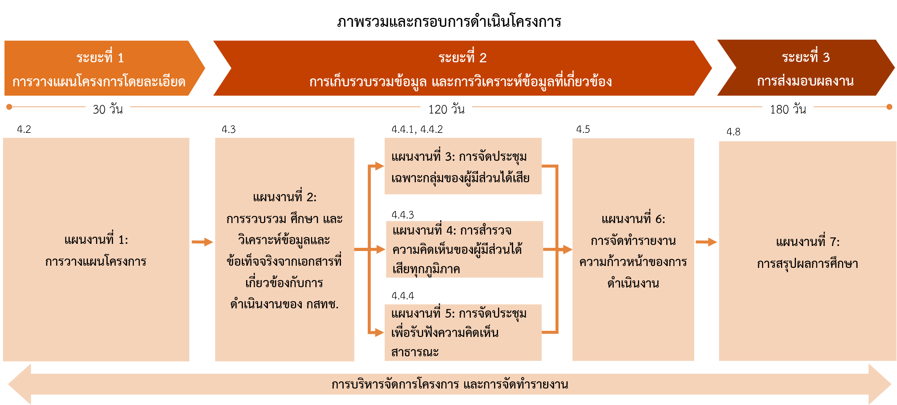

รูปที่ 1‑1: ภาพรวมและกรอบการดำเนินโครงการฯ

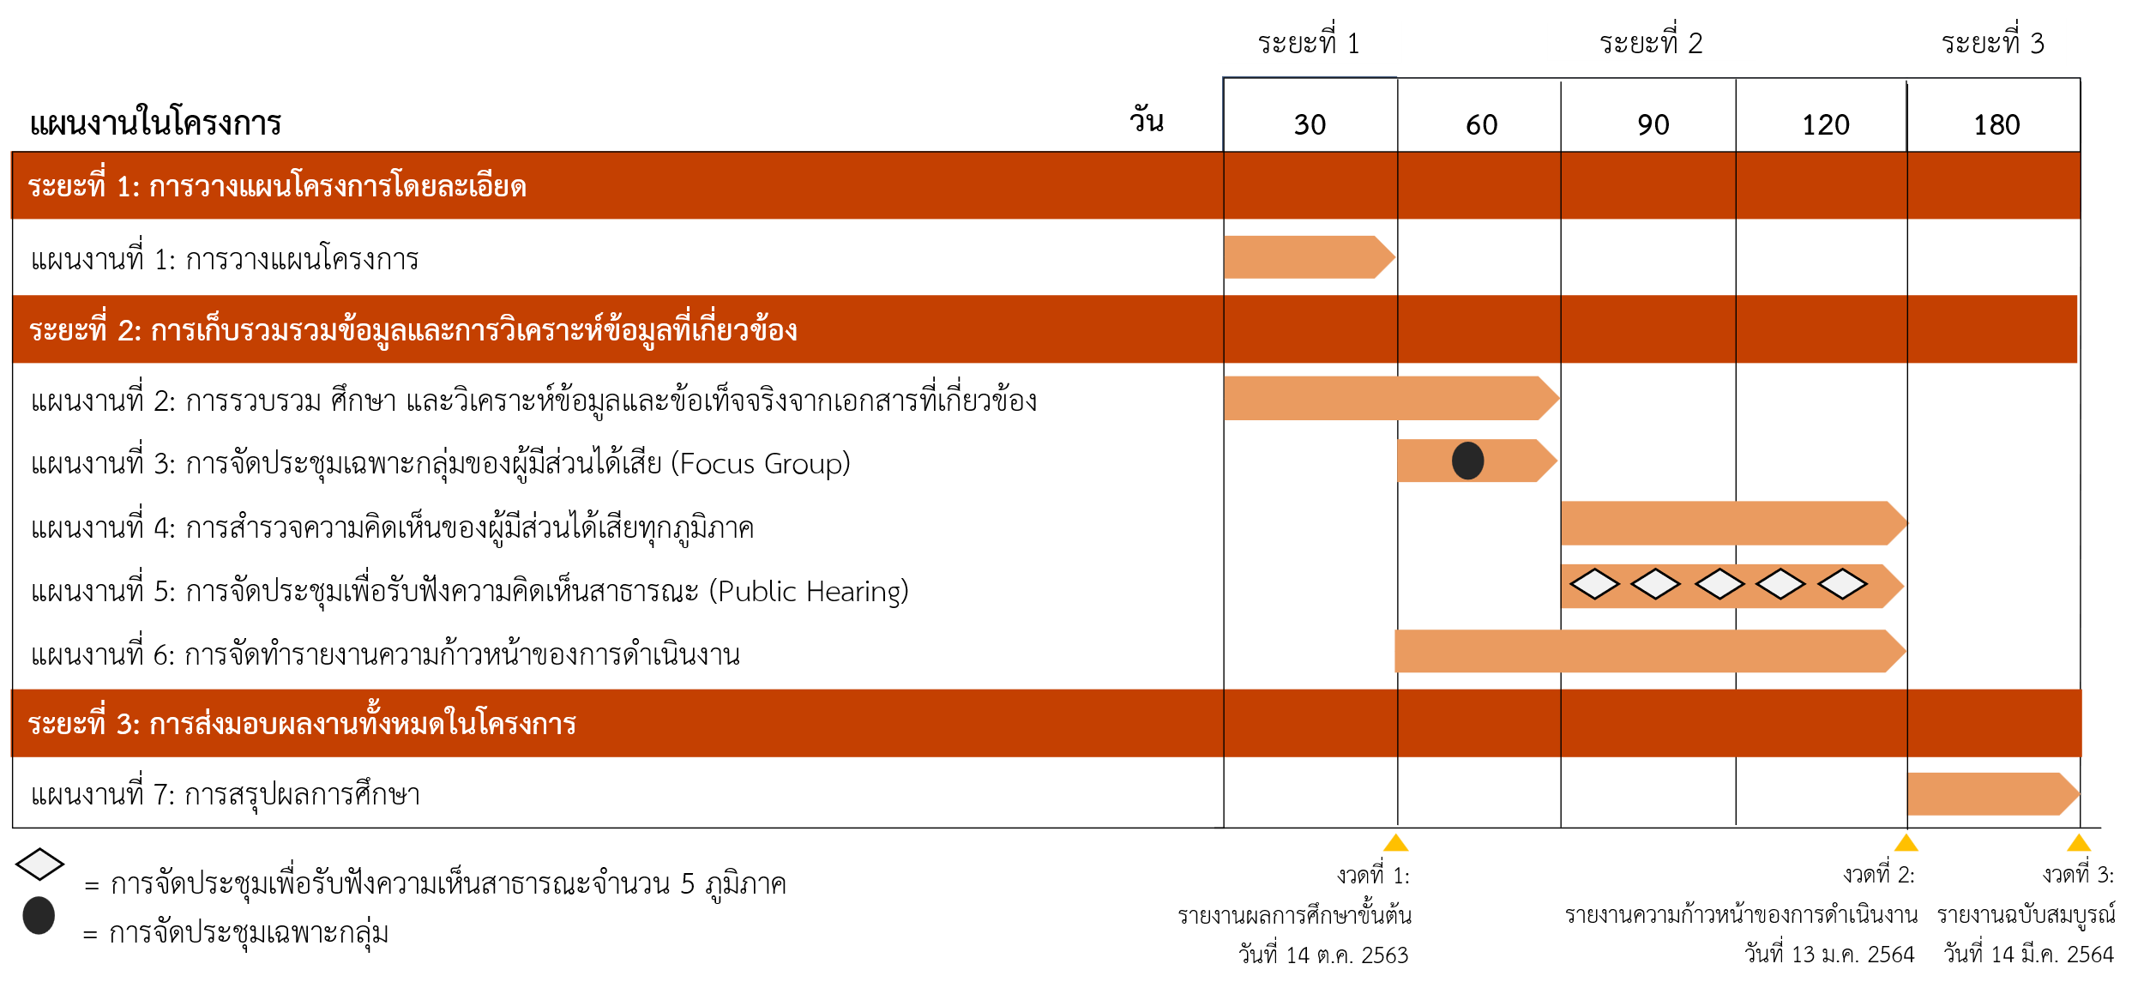

รูปที่ 1‑2: วัตถุประสงค์ และแผนการดำเนินโครงการ

## บทบาท และหน้าที่ของ คณะกรรมการติดตามและประเมินผลการปฏิบัติงาน (กตป.)

## บทบาท และหน้าที่ คณะกรรมการกิจการกระจายเสียง กิจการโทรทัศน์ และกิจการโทรคมนาคมแห่งชาติ (กสทช.)

# **วิธีการและขั้นตอนการประเมินผลการปฏิบัติงาน**

## ขั้นตอนการประเมินผลปฏิบัติงาน

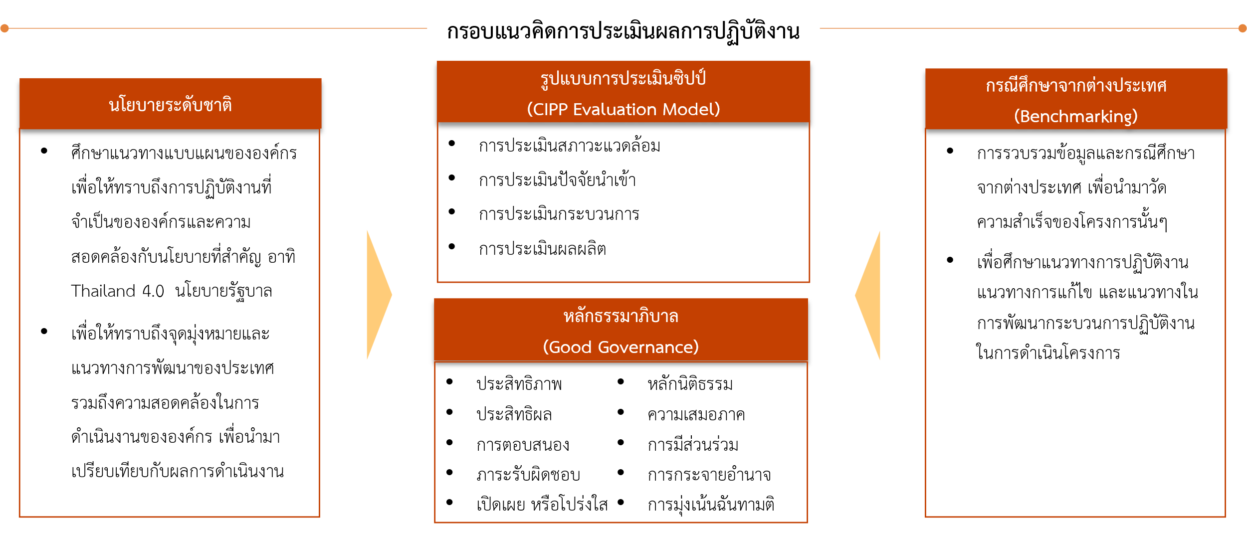

รูปที่ 2‑1: กรอบแนวคิดการประเมินผลการปฏิบัติงาน

## กรอบการศึกษาที่ใช้ในการวิเคราะห์แต่ละประเด็นสำคัญ

# **แผนการปฏิบัติงานและสรุปผลการดำเนินงานประจำปี พ.ศ. 2563**

## ทางและนโยบายการดำเนินงานปี 2563

## แผนปฏิบัติการของ สำนักงาน กสทช.

## แผนการดำเนินงานที่สำคัญด้านโทรคมนาคมของ กสทช. และสำนักงาน กสทช.